Resolución del Pleno del Instituto de Transparencia, Acceso a la Información Pública y Protección de Datos Personales del Estado de México y Municipios, con domicilio en Metepec, Estado de México; de veinticuatro (24) de agosto dos mil veintidós.
VISTO el expediente electrónico formado con motivo del recurso de revisión 05483/INFOEM/IP/RR/2022, promovido por XXXXX XXXXX XXXXX en su calidad de RECURRENTE, en contra de la respuesta del Organismo Público Descentralizado para la Prestación de Los Servicios de Agua Potable Alcantarillado y Saneamiento de Atizapán de Zaragoza por sus siglas S.A.P.A.S.A. en lo sucesivo el SUJETO OBLIGADO, se procede a dictar la presente resolución, con base en los siguientes:

ANTECEDENTES
- El siete (07) de marzo de dos mil veintidós, el particular presentó a través del Sistema de Acceso a la Información Mexiquense (SAIMEX), la solicitud de información pública registrada con el número 00037/OASATIZARA/IP/2022, mediante la cual requirió:
“Solicitud de Listado de número de empleado, nombré y apellido fecha de ingreso, adscripción desde el 1 de enero al 4 de marzo 2022.” (Sic).

- Se hace constar que se señaló como modalidad de entrega de la información: A través del SAIMEX.

- El veintinueve (29) de marzo de dos mil veintidós el SUJETO OBLIGADO dio respuesta a la solicitud de información en los siguientes términos:

“ Descentralizado para la Prestación de Los Servicios de Agua Potable Alcantarillado y Saneamiento de Atizapán de Zaragoza por sus siglas S.A.P.A.S.A., México a 29 de Marzo de 2022
Nombre del solicitante: C. Solicitante
Folio de la solicitud: 00037/OASATIZARA/IP/2022

En respuesta a la solicitud recibida, nos permitimos hacer de su conocimiento que con fundamento en el artículo 53, Fracciones: II, V y VI de la Ley de Transparencia y Acceso a la Información Pública del Estado de México y Municipios, le contestamos que:

Por lo que atañe a la Subdirección de Administración y Finanzas, área encargada de atender su solicitud, la cual adjunta el archivo denominado: saimex 00037.pdf documento en versión pública que fue aprobada por el Comité de Transparencia. Finalmente, se le comunica que, en caso de inconformidad a la respuesta dada a su solicitud, con fundamento en lo dispuesto por los artículos 176, 177 y 178 de la LTAIPEMYM, se le informa que, podrá interponer Recurso de Revisión, para lo cual dispone de un plazo de quince días hábiles contados a partir de la fecha de la presente notificación a su solicitud de acceso a información.

ATENTAMENTE
C. MARIAMNEÈ VEGA BLANCARTE” (Sic)

- Asimismo, el SUJETO OBLIGADO adjuntó a su respuesta el archivo electrónico que se describe a continuación:

- saimex 00037.pdf: Documento electrónicos que en seis (06) hojas contiene un documento denominado “Listado Personal 1era Marzo 2022” con los siguientes rubros “No. Empleado, Nombre, F_Alta y Adscripción”

- Derivado de la respuesta emitida por el SUJETO OBLIGADO, el cuatro (04) de abril de dos mil veintidós, el particular interpuso el recurso de revisión 05483/INFOEM/IP/RR/2022; impugnación en la que refirió lo siguiente:

- Acto impugnado: “Clasificación.”(Sic).

- Razones o motivos de inconformidad: “No se da acta y menos los fundamentos que establescan que y por qué no dan el número de empleados.” (Sic).

- Se registró el recurso de revisión bajo el número de expediente al rubro indicado, asimismo, con fundamento en lo dispuesto por el artículo 185 fracción I de la Ley de Transparencia y Acceso a la Información Pública del Estado de México y Municipios se turnó a la Comisionada María del Rosario Mejía Ayala, con el objeto de su análisis.

- La Comisionada María del Rosario Mejía Ayala, con fundamento en lo dispuesto por el artículo 185 fracción II de la ley de la materia, a través del acuerdo de admisión de seis (06) de abril dos mil veintidós, puso a disposición de las partes el expediente electrónico vía Sistema de Acceso a la Información Mexiquense a efecto de que en un plazo máximo de siete días manifestaran lo que a su derecho convinieran, ofrecieran pruebas y alegatos según corresponda a los casos concretos, de esta forma para que el SUJETO OBLIGADO presentara el informe justificado procedente.

- En fecha veinticinco (25) de abril de dos mil veintidós el SUJETO OBLIGADO realizó entrega de dos documentos, mismos que fueron notificados mediante acuerdo de fecha diecisiete (17) de agosto de dos mil veintidós, y afecto de que no exista opacidad, se describe a continuación:

- 20220422104211293.pdf: Documento electrónico que en nueve (09) hojas contiene un Acta de la primera sesión extraordinaria del Comité de Transparencia del Organismo Público Descentralizado para la Prestación de Los Servicios de Agua Potable Alcantarillado y Saneamiento de Atizapán de Zaragoza por sus siglas S.A.P.A.S.A., mediante la cual se aprueba el acuerdo ACT/03/2022, por el cual se clasifica como información confidencial el número de empleado.

- 20220419164818877.pdf: Documento electrónico que en dos (02) hojas contiene el oficio SAPASA/UT/MVB/138/2022 mediante el cual se realiza informe justificado remitido a la Comisionada María del Rosario Mejía Ayala, por medio del cual se refiere que se pone a disposición el acuerdo correspondiente.

- El dieciocho (18) de agosto de dos mil veintidós, con fundamento en el artículo 181 tercer párrafo de la Ley de Transparencia y Acceso a la Información Pública del Estado de México y Municipios, se acordó el plazo de treinta (30) días para resolver el recurso de revisión, sería ampliado por un periodo de quince (15) días hábiles adicionales.

- En contexto de lo anterior, este organismo garante no pasa por alto justificar, que la dilación en la resolución del presente asunto encuentra justificación en el alto número de recursos de revisión recibidos dentro del primer semestre del año dos mil veintidós, que, en comparación con los recibidos el año pasado dentro del mismo periodo, se ha incrementado aproximadamente un 400% el número de medios de impugnación que deben resolverse por este Instituto, circunstancia atípica que ha rebasado las capacidades técnicas y humanas del personal encargado de la proyección de las resoluciones a dichos medios de impugnación.

- Por ello, es menester precisar que, si bien se ha excedido el plazo para resolver el presente medio de impugnación, de conformidad con la ley de la materia, dicha dilación es de carácter excepcional y se encuentra justificada en los elementos para medir la razonabilidad del plazo de resolución de asuntos conforme a los parámetros establecidos por diversos órganos jurisdiccionales federales, aplicables también en procedimientos análogos, como el que nos ocupa.

- Así, en términos de lo que establecen los artículos 8.1 y 25 de la Convención Americana sobre Derechos Humanos, los recursos deben ser sencillos y resolverse en el menor tiempo posible, tomando en consideración la dilación total del procedimiento; esto es, en un plazo razonable.

- En ese sentido, el legislador fijó los términos procesales en las leyes, de manera general, sin que pudiera prever la variada gama de casos que son resueltos por los órganos jurisdiccionales o cuasi jurisdiccionales, tanto por la complejidad de los hechos, como por el número de casos que conocen.

- Por ello, excepcionalmente, si un asunto es resuelto con posterioridad a los plazos señalados por la norma debe analizarse la razonabilidad de dicha dilación atendiendo a los siguientes criterios:

- Complejidad del Asunto: La complejidad de la prueba, la pluralidad de sujetos procesales, el tiempo transcurrido, las características y contexto del recurso.

- Actividad Procesal del interesado. Acciones u omisiones del interesado.

- Conducta de la Autoridad: Las Acciones u omisiones realizadas en el procedimiento. Así como si la autoridad actuó con la debida diligencia.

d) La afectación generada en la situación jurídica de la persona involucrada en el proceso: Violación a sus derechos humanos.

- De modo que, cuando se trate de un asunto excepcional, por alguna o todas las características mencionadas o bien, cuando el ingreso de asuntos al órgano jurisdiccional o cuasi jurisdiccional respectivo supere notoriamente al que podría considerarse normal, debe concluirse que es una excluyente de responsabilidad en relación con la actuación del funcionario, como ha acontecido en el caso que nos ocupa.

- Argumento que encuentra sustento en la jurisprudencia P./J. 32/92 emitida por el Pleno de la Suprema Corte de Justicia de la Nación de rubro “TÉRMINOS PROCESALES. PARA DETERMINAR SI UN FUNCIONARIO JUDICIAL ACTUÓ INDEBIDAMENTE POR NO RESPETARLOS SE DEBE ATENDER AL PRESUPUESTO QUE CONSIDERÓ EL LEGISLADOR AL FIJARLOS Y LAS CARACTERÍSTICAS DEL CASO.”, visible en la Gaceta del Seminario Judicial de la Federación con el registro digital 205635.

- Razones por las cuales cabe concluir que, la resolución al recurso de revisión se solventa hasta esta fecha, debido a que existe una excesiva carga de trabajo en desproporción a la capacidad de los recursos materiales y humanos con que cuenta este Instituto para atender la enorme demanda de usuarios que acuden para que se les garantice su Derecho de acceso a la información Pública y Protección de Datos Personales, aunado a la complejidad de los hechos a los que se refieren, así como al volumen del expediente, la extensión de los escritos y pruebas aportadas y desahogadas por las partes; lo que impide la tramitación de los recursos dentro de los términos legales previamente establecidos por la Ley, por tratarse de causas de fuerza mayor.

- Por ello, este organismo garante comprometido con la tutela de los derechos humanos confiados, señala que este exceso del plazo legal para resolver el presente asunto, resulta de carácter excepcional.

- Al respecto, también son de considerar los criterios sostenidos por el Cuarto Tribunal Colegiado en Materia Administrativa del Primer Circuito, cuyos rubros y datos de identificación son los siguientes:

“PLAZO RAZONABLE PARA RESOLVER. DIMENSIÓN Y EFECTOS DE ESTE CONCEPTO CUANDO SE ADUCE EXCESIVA CARGA DE TRABAJO.” consultable en el Seminario Judicial de la Federación y su gaceta, con el registro digital 2002351.

“PLAZO RAZONABLE PARA RESOLVER. CONCEPTO Y ELEMENTOS QUE LO INTEGRAN A LA LUZ DEL DERECHO INTERNACIONAL DE LOS DERECHOS HUMANOS.”, visible en el Seminario Judicial de la Federación y su gaceta, con el registro digital 2002350.

- Por ello, este organismo garante comprometido con la tutela de los derechos humanos confiados, señala que este exceso del plazo legal para resolver el presente asunto, resulta de carácter excepcional.

- Así las cosas, la Comisionada María del Rosario Mejía Ayala decretó el cierre de instrucción mediante acuerdo de fecha veintitrés (23) de agosto de dos mil veintidós.

CONSIDERANDO

PRIMERO. De la competencia.

- Este Instituto de Transparencia, Acceso a la Información Pública y Protección de Datos Personales del Estado de México y Municipios, es competente para conocer y resolver del presente recurso de conformidad con el artículo: 6, apartado A, fracción IV de la Constitución Política de los Estados Unidos Mexicanos; 5, párrafo trigésimo, trigésimo primero y trigésimo segundo, fracciones I, II, III, IV y V de la Constitución Política del Estado Libre y Soberano de México; artículos 1, 2 fracción II, 13, 29, 36 fracciones I y II, 176, 178, 179, 181 párrafo tercero y 185 de la Ley de Transparencia y Acceso a la Información Pública del Estado de México y Municipios; 7, 9 fracciones I y XXIV, y 11 del Reglamento Interior del Instituto de Transparencia, Acceso a la Información Pública y Protección de Datos Personales del Estado de México y Municipios.

SEGUNDO. De la oportunidad y procedencia.

I. De la interposición del recurso.

- El medio de impugnación fue presentado a través del SAIMEX, en el formato previamente aprobado para tal efecto y dentro del plazo legal de quince días hábiles otorgados; para el caso en particular es de señalar que si el SUJETO OBLIGADO entregó respuesta el día veintinueve (29) de marzo de dos mil veintidós, el plazo para interponer el recurso de revisión trascurrió del treinta (30) de marzo al dieciocho (18) de mayo de dos mil veintidós, por lo que si el particular interpuso recurso de revisión el cuatro (04) de abril de dos mil veintidós, se encuentra dentro del periodo establecido por la Ley.

II. De la determinación sobre la procedibilidad del recurso.

- Expuesto lo anterior, el escrito contiene las formalidades previstas por el artículo 180 último párrafo de la Ley de la materia actual, por lo que es procedente que este Instituto de Transparencia, Acceso a la Información Pública y Protección de Datos Personales del Estado de México y Municipios, conozca y resuelva el presente recurso.

TERCERO. Del planteamiento de la Litis.

- El recurso revisión tiene como finalidad reparar cualquier posible afectación al derecho de acceso a la información pública en términos del Título Octavo de la Ley de Transparencia y Acceso a la Información Pública del Estado de México y Municipios y determinar la confirmación; revocación o modificación; desechamiento o sobreseimiento; y en su caso ordenar la entrega de la información, respecto a las respuestas o falta de ellas de los Sujetos Obligados.

- De las constancias en el expediente al rubro indicado, se desprende que el particular solicitó acceso a información relacionada con el personal que labora en el ente recurrido del uno (01) der enero al cuatro (04) de marzo, requerimiento, al que se respondió realizando entrega de un documento denominado “Listado Personal 1 Era Marzo 2022”.

- En ese sentido, el agravio del recurrente consiste en que la respuesta proporcionada por el SUJETO OBLIGADO no garantizó el principio contenido en el artículo 11 de la Ley de Transparencia y Acceso a la Información Pública del Estado de México y Municipios, el cual señala que en la generación, publicación y entrega de información se sujeta a un régimen limitado de excepciones.

- Por lo que de este modo, el presente recurso de revisión se circunscribe a determinar si el SUJETO OBLIGADO con las manifestaciones realizadas, vulnera el derecho de acceso a la información accionado por el particular actualizando las causales de procedencia previstas en el artículo 179 fracción XIII de la Ley de Transparencia y Acceso a la Información del Estado de México y Municipios.

CUARTO. Estudio y Resolución del asunto.

- El recurso revisión tiene como finalidad reparar cualquier posible afectación al derecho de acceso a la información pública en términos del Título Octavo de la Ley de Transparencia, Acceso a la Información Pública del Estado de México y Municipios, y determinar la confirmación; revocación o modificación; desechamiento o sobreseimiento; y en su caso ordenar la entrega de la información con respecto a la respuesta emitida por el SUJETO OBLIGADO.

- En esa razón y como ya fuera expuesto en el apartado de Antecedentes de la presente resolución, el particular solicitó al Organismo Público Descentralizado para la Prestación de Los Servicios de Agua Potable Alcantarillado y Saneamiento de Atizapán de Zaragoza por sus siglas S.A.P.A.S.A. acceso a información relacionada con la lista de personal, como a continuación se observa:

“Solicitud de Listado de número de empleado, nombré y apellido fecha de ingreso, adscripción desde el 1 de enero al 4 de marzo 2022” (Sic)

- El SUJETO OBLIGADO realizó entrega de un listado mismo que fue descrito en el apartado de antecedentes, no obstante, e inconforme con la respuesta del SUJETO OBLIGADO el particular presentó el Recurso de Revisión de mérito, en el que señaló como inconformidad “No se da acta y menos los fundamentos que establescan que y por qué no dan el número de empleados” (Sic) , en ese sentido, es necesario señalar que el resto de la información remitida debe entenderse como consentida por el RECURRENTE.

- Ello es así, debido a que cuando el solicitante no expresa razón o motivo de inconformidad en contra de todos los rubros de la respuesta que pudieran ser un agravio a su derecho, los mismos deben estimarse atendidos. Sirve de apoyo a lo anterior, por analogía, la Tesis Jurisprudencial Número 3ª./J.7/91, publicada en el Semanario Judicial de la Federación y su Gaceta bajo el número de registro 174,177, que establece lo siguiente:

REVISIÓN EN AMPARO. LOS RESOLUTIVOS NO COMBATIDOS DEBEN DECLARARSE FIRMES. “Cuando algún resolutivo de la sentencia impugnada afecta a la recurrente, y ésta no expresa agravio en contra de las consideraciones que le sirven de base, dicho resolutivo debe declararse firme. Esto es, en el caso referido, no obstante que la materia de la revisión comprende a todos los resolutivos que afectan a la recurrente, deben declararse firmes aquéllos en contra de los cuales no se formuló agravio y dicha declaración de firmeza debe reflejarse en la parte considerativa y en los resolutivos debe confirmarse la sentencia recurrida en la parte correspondiente.”

- Luego entonces, la parte de la solicitud sobre la que no se expresó inconformidad, debe declararse consentida por el hoy RECURRENTE, ya que no pueden producirse efectos jurídicos tendentes a revocar, confirmar o modificar la parte de la respuesta con relación a la parte de la solicitud que no fue motivo de disenso ya que se infiere un consentimiento del particular ante la falta de impugnación eficaz. Sirve de sustento a lo anterior, por analogía, la tesis jurisprudencial número VI.3o.C. J/60, publicada en el Semanario Judicial de la Federación y su Gaceta bajo el número de registro 176,608 que a la letra dice:

ACTOS CONSENTIDOS. SON LOS QUE NO SE IMPUGNAN MEDIANTE EL RECURSO IDÓNEO. “Debe reputarse como consentido el acto que no se impugnó por el medio establecido por la ley, ya que si se hizo uso de otro no previsto por ella o si se hace una simple manifestación de inconformidad, tales actuaciones no producen efectos jurídicos tendientes a revocar, confirmar o modificar el acto reclamado en amparo, lo que significa consentimiento del mismo por falta de impugnación eficaz.”

- Precisado lo anterior, es necesario señalar que el SUJETO OBLIGADO pretendió subsanar la omisión de remitir el Acuerdo del Comité de Transparencia mediante el cual se sustentará la versión pública remitida en respuesta, como a continuación se observa:

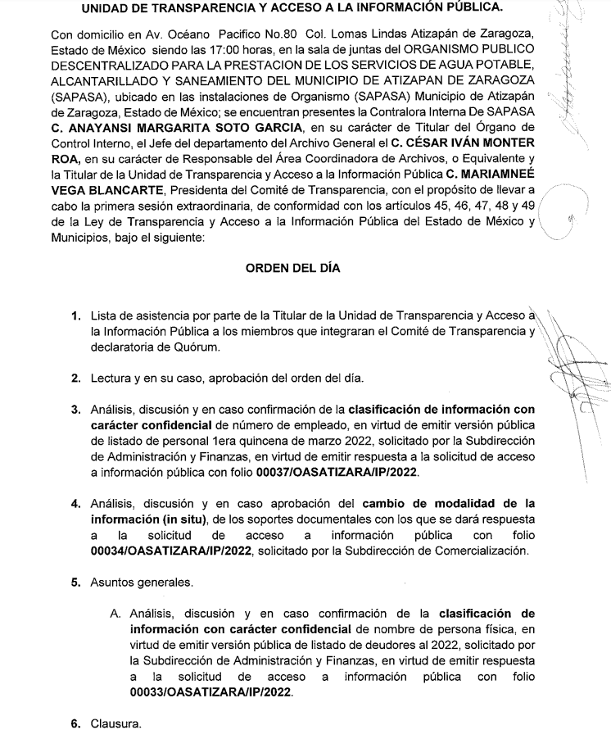

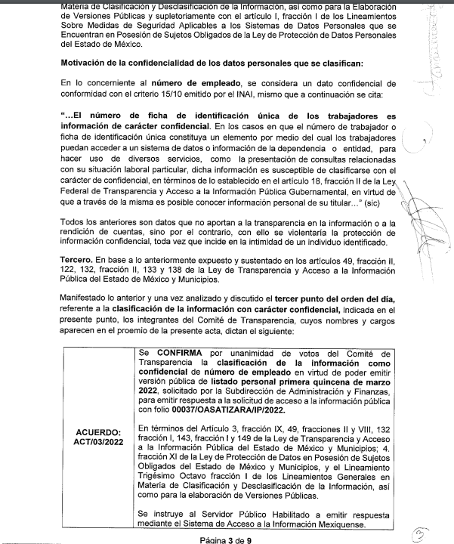

- No obstante lo anterior, derivado del estudio del mismo por parte de este Órgano Garante, se pudo advertir que el mismo se encontraba incompleto, y por tanto ilegible, en la parte superior de la totalidad de sus fojas, por lo que resulta trascendente el estudio del artículo 11 de la Ley de Transparencia y Acceso a la Información del Estado de México, mismo que señala que en la entrega de la información se deberá garantizar que esta sea completa, confiable, verificable e integral, como a continuación se observa:

“Artículo 11. En la generación, publicación y entrega de información se deberá garantizar que ésta sea accesible, actualizada, completa, congruente, confiable, verificable, veraz, integral, oportuna y expedita, sujeta a un claro régimen de excepciones que deberá estar definido y ser además legítima y estrictamente necesaria en una sociedad democrática, por lo que atenderá las necesidades del derecho de acceso a la información de toda persona.

Los sujetos obligados buscarán en todo momento que la información generada tenga un lenguaje sencillo para cualquier persona y se procurará, en la medida de lo posible, traducción a lenguas indígenas, principalmente de aquellas con que se cuenta en el Estado de México.” (Sic)

(Énfasis añadido)

- Bajo esa consideración, el artículo 143, fracción I de la Ley de Transparencia y Acceso a la Información Pública del Estado de México y Municipios, deberá proceder a clasificar dicha información mediante las formalidades de Ley, es decir, que su Comité de Transparencia emita los Acuerdos de Clasificación correspondiente debidamente fundado y motivado, en términos de los numerales 49, fracción VIII y 132, fracción II de la Ley de Transparencia y Acceso a la Información Pública del Estado de México y Municipios; así como, los numerales Cuarto al Octavo, Décimo, Décimo Primero, Quincuagésimo y Quincuagésimo Tercero de los Lineamientos Generales en materia de Clasificación y Desclasificación de la Información, así la entrega ilegible de dicho acuerdo, resulta constituir una vulneración al derecho de Acceso a la Información Accionado por el Particular.
- Por lo tanto, es importante referir que EL SUJETO OBLIGADO deberá seguir el procedimiento legal establecido para su clasificación, esto es, que su Comité de Transparencia emita un Acuerdo de Clasificación que cumpla con las formalidades establecidas por la Ley que sustente su respuesta, en el que se expongan de forma íntegral y legible, los fundamentos y razones que llevaron a la autoridad a clasificar la información, de lo contrario, implica dejar al solicitante en estado de incertidumbre, al no conocer o comprender las razones por las que se clasifica la documentación respectiva, es decir, si no se exponen de manera puntual las razones de ello se estaría violentando el Derecho de Acceso a la Información del solicitante.

QUINTO. De la decisión.

- Con base en todo lo expuesto, y con fundamento en el artículo 186, fracción III, de la Ley de Transparencia y Acceso a la Información Pública del Estado de México y Municipios, este Instituto considera procedente MODFICAR la respuesta otorgada por el Organismo Público Descentralizado para la Prestación de Los Servicios de Agua Potable Alcantarillado y Saneamiento de Atizapán de Zaragoza por sus siglas S.A.P.A.S.A., debido a que se debe de realizar entrega de forma integra o integral el acuerdo de clasificación remitido en calidad de informe justificado.

- Por lo anteriormente expuesto y fundado, este ÓRGANO GARANTE emite los siguientes:

R E S O L U T I V O S

PRIMERO. Resultan fundadas las razones y motivos de inconformidad hechos valer en el recurso de revisión 05483/INFOEM/IP/RR/2022, en términos de los Considerandos CUARTO y QUINTO de la presente resolución.
SEGUNDO. Se MODIFICA la respuesta emitida por el Organismo Público Descentralizado para la Prestación de Los Servicios de Agua Potable Alcantarillado y Saneamiento de Atizapán de Zaragoza por sus siglas S.A.P.A.S.A.y se ORDENA entregar vía Sistema de Acceso a la Información Mexiquense (SAIMEX), el o los documentos donde conste la siguiente información:

- Acuerdo del Comité de Transparencia que sustente la versión pública de la información remitida en respuesta a la solicitud 00037/OASATIZARA/IP/2022, en su versión integral y legible.

TERCERO. Notifíquese al Titular de la Unidad de Transparencia del SUJETO OBLIGADO la presente resolución vía Sistema de Acceso a la Información Mexiquense (SAIMEX), para que conforme a los artículos 186 último párrafo, 189 párrafo segundo y 199 de la Ley de Transparencia y Acceso a la Información Pública del Estado de México y Municipios, dé cumplimiento a lo ordenado dentro del plazo de diez días hábiles, debiendo rendir a este Instituto el informe de cumplimiento de la resolución en un plazo de tres días hábiles posteriores.

CUARTO. De conformidad con el artículo 198 de la Ley de Transparencia y Acceso a la Información Pública del Estado de México y Municipios, de considerarlo procedente, el Sujeto Obligado de manera fundada y motivada, podrá solicitar una ampliación de plazo para el cumplimiento de la presente resolución.

QUINTO. Notifíquese al RECURRENTE la presente resolución vía Sistema de Acceso a la Información Mexiquense (SAIMEX).

SEXTO. Se hace del conocimiento del RECURRENTE que, de conformidad con lo establecido en el artículo 196 de la Ley de Transparencia y Acceso a la Información Pública del Estado de México y Municipios, en caso de que considere que la resolución le cause algún perjuicio podrá impugnarla vía juicio de amparo en los términos de las leyes aplicables.

ASÍ LO RESUELVE, POR UNANIMIDAD DE VOTOS, EL PLENO DEL INSTITUTO DE TRANSPARENCIA, ACCESO A LA INFORMACIÓN PÚBLICA Y PROTECCIÓN DE DATOS PERSONALES DEL ESTADO DE MÉXICO Y MUNICIPIOS, CONFORMADO POR LOS COMISIONADOS JOSÉ MARTÍNEZ VILCHIS; MARÍA DEL ROSARIO MEJÍA AYALA; SHARON CRISTINA MORALES MARTÍNEZ; LUIS GUSTAVO PARRA NORIEGA Y GUADALUPE RAMÍREZ PEÑA EN LA TRIGÉSIMA SESIÓN ORDINARIA CELEBRADA EL VEINTICUATRO (24) DE AGOSTO DE DOS MIL VEINTIDÓS, ANTE EL SECRETARIO TÉCNICO DEL PLENO ALEXIS TAPIA RAMÍREZ.

Artículo 179. El recurso de revisión es un medio de protección que la Ley otorga a los particulares, para hacer valer su derecho de acceso a la información pública, y procederá en contra de las siguientes causas: (…) XIII. La falta, deficiencia o insuficiencia de la fundamentación y/o motivación en la respuesta; y (…)

